Паспорт/Спецификация

Приемник 2-канальный Arsenal AR-433-2

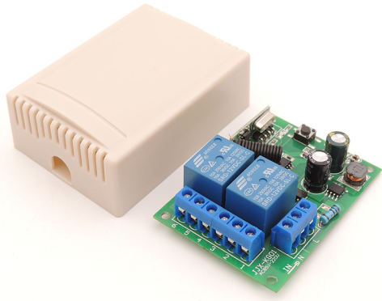 | Правила эксплуатации
1. Запрещена подача на входы устройства сигналов, не предусмотренных назначением этих входов, это может привести к выходу устройства из строя.
2. Не допускается воздействие на устройство температуры свыше плюс 50 °C, источников электромагнитных излучений, активных химических соединений, электрического тока, а также дыма, пара и других факторов, способствующих порче устройства. Не допускается воздействие прямых солнечных лучей непосредственно на матрицу видеокамеры.
3. Конфигурирование устройства лицом, не имеющим соответствующей компетенции, может привести к некорректной работе, сбоям в работе, а также к выходу устройства из строя.
4. Не допускаются падения и сильная тряска устройства.
5. Рекомендуется использование источника бесперебойного питания, во избежание воздействия скачков напряжения или нештатного отключения устройства.

Комплектация:

Приемник 2-канальный Arsenal
AR-433-2 – 1 шт.

Импортер/Сервисный центр
ООО «АрсеналВидео»
220070 Республика Беларусь, г.Минск,
ул. Олега Кошевого 5, офис 62-2
www.arsenalvideo.by, support@arsenalvideo.by

Спецификация
Приемник дистанционного управления предназначен для управления любыми устройствами, которые могут управляться нормально замкнутыми или нормально разомкнутыми контактами реле, например замками, освещением, сигнализациями, электромагнитами и т.д.
Приемник не предназначен для установки на улице и не имеет защиты от воздействия влаги. Приемник имеет встроенную антенну, подключение внешней антенны не предусмотрено.

Основные технические характеристики
Материал корпуса | Пластик
Коммутируемое напряжение / ток | 12 В/1 А
Тип контактов | нормально-разомкнутые, нормально замкнутые
Чусвтвительность приемника | 105 дБ
Рабоычая частота | 433 Мгц
Габаритные размеры | 70 х 50 х 25 мм
Рабочая температура | -40...+50 град.С
Емкость памяти приемника | 120 брелков

Описание платы приемника
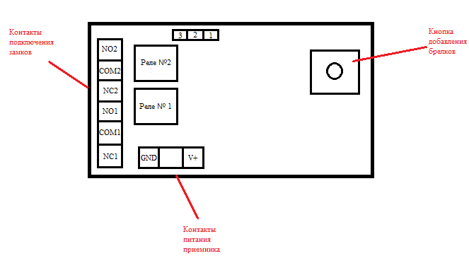

Регистрация брелоков в приемнике:
- Подключите питание 12В к приемнику
- Нажмите кнопку регистрации брелоков в приемнике, индикатор включится. Отпустите кнопку, индикатор выключится, приемник перейдет в режим регистрации брелоков.
- Нажмите любую кнопку на брелоке, успешная регистрация отображается 5 миганиями индикатора, после чего приемник выйдет из режима регистрации.
- Автоматический выход из режима регистрации происходит через 30 секунд простоя.

Внимание: Емкость памяти приемника 120 брелоков. Приемник совместим с брелоками AR-42, AR-41 и похожими беспроводными брелками работающих на частотк 433 МГц.

Режимы работы выходных реле.

- По нажатию кнопки брелока реле срабатывает на 3 секунды – установлена только перемычка 1. Каждая кнопка управляет своим реле: Кнопка 1 -> Реле 1, Кнопка 2 ->
Реле 2.
- Переключаемые реле – установлена перемычка в положении 1 и 2. По нажатию кнопки реле включается, по следующему нажатию – выключается, каждая кнопка управляет своим реле: Кнопка 1 -> Реле 1, Кнопка 2 -> Реле 2.
- Триггер на 2-х реле – установлена перемычка в положении 2 и 3. По нажатию Кнопки 1, Реле 1 включается, Реле 2 выключается, последующие нажатия этой кнопки не меняют состояний реле. По нажатию Кнопки 2, Реле 2 включается, Реле 1 выключается, последующие нажатия этой кнопки не меняют состояний реле.
- Реле срабатывает по нажатию и удержанию кнопки брелока – все перемычки сняты. Каждая кнопка управляет своим реле: Кнопка 1 -> Реле 1, Кнопка 2 -> Реле 2.

*Содержание драгоценных материалов: не требует учёта при хранении, списании и утилизации.

